

**实验报告**

## 实验题目：交换机配置

**班 级：1721803**

**专 业：软件工程**

**学生姓名：王志浩**

**学 号：201720180334**

**指导教师：王志波**

**2019年 11月24日**

交换机配置

（实验报告严禁打印，打印无效）

1、实验目的：验证虚拟局域网，并对其VTP，TRUNK进行配置和验证。

拓扑结构：

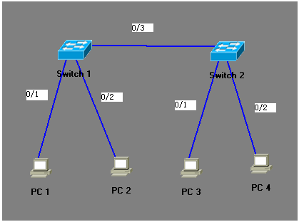

2、实验步骤：选择2个的交换机，其接口为快速以太网接口，点击交换机，进入CLI进行配置以下代码。（注，以下实验步骤和实验结果仅老师根据绘制拓扑结构图和ip地址所得的步骤和结果，仅供参考，各位同学可以根据自己设计的拓扑结构图及ip地址，得出自己的实验结果）

选择SW1,并进行以下配置：

Switch>enable

Switch#conf t

Enter configuration commands, one per line. End with CNTL/Z.

Switch(config)#host sw1

sw1(config)#vtp mode server /配置VTP：干道协议，也是用来使VLAN配置信息在交换网内其它交换机上进行动态注册的一种二层协议。

sw1(config)#vtp domain chinaitlab

Changing VTP domain from NULL to chinaitlab

sw1(config)#exit

sw1#vlan database

sw1(vlan)#vlan 10 name test10

VLAN 10 added:

Name:test10

sw1(vlan)#vlan 20 name test20

VLAN 20 added:

Name:test20

sw1(vlan)#exit

sw1#conf t

sw1(config)#int fa 0/1

sw1(config-if)#switchport mode access

sw1(config-if)#switchport access vlan 10

sw1(config-if)#int fa 0/2

sw1(config-if)#switchport mode access

sw1(config-if)#switchport access vlan 20

sw1(config-if)#int vlan 1

sw1(config-if)#ip add 192.168.0.1 255.255.255.0

sw1(config-if)#no shut

sw1(config-if)#exit

sw1(config)#int fa 0/3

sw1(config-if)#switchport mode trunk /配置TRUNK：链路聚合，一种封装技术，它是一条点到点的链路，链路端可以是交换机和交换机，也可以是交换机路由器，还可以是主机和交换机或路由器，主要功能就是仅通过一条链路可以连接多个Vlan。

sw1(config-if)#exit

sw1(config)#end

sw1#copy run start

Destination filename [startup-config]?

Building configuration...

[OK]

选择SW2,并进行以下配置：

Switch>enable

Switch#conf t

Enter configuration commands, one per line. End with CNTL/Z.

Switch(config)#host sw2

sw2(config)#vtp mode client /配置VTP/

sw2(config)#vtp domain chinaitlab

Changing VTP domain from NULL to chinaitlab

sw2(config)#int fa 0/1

sw2(config-if)#switchport mode access

sw2(config-if)#switchport access vlan 10

sw2(config-if)#int fa 0/2

sw2(config-if)#switchport mode access

sw2(config-if)#switchport access vlan 20

sw2(config-if)#int vlan 1

sw2(config-if)#ip add 192.168.0.2 255.255.255.0

sw2(config-if)#no shut

sw2(config-if)#exit

sw2(config)#int fa 0/3

sw2(config-if)#switchport mode trunk /配置TRUNK/

sw2(config-if)#exit

sw2(config)#end

sw2#copy run start

Destination filename [startup-config]?

Building configuration...

[OK]

接下来设置pc1、pc2、pc3、pc4的ip地址和子网掩玛

PC1：192.168.1.1 255.255.255.0

PC2: 192.168.1.2 255.255.255.0

PC3: 192.168.1.3 255.255.255.0

PC3: 192.168.1.4 255.255.255.0

结果：pc1可ping通pc3，pc2可ping通pc4

3、实验截图

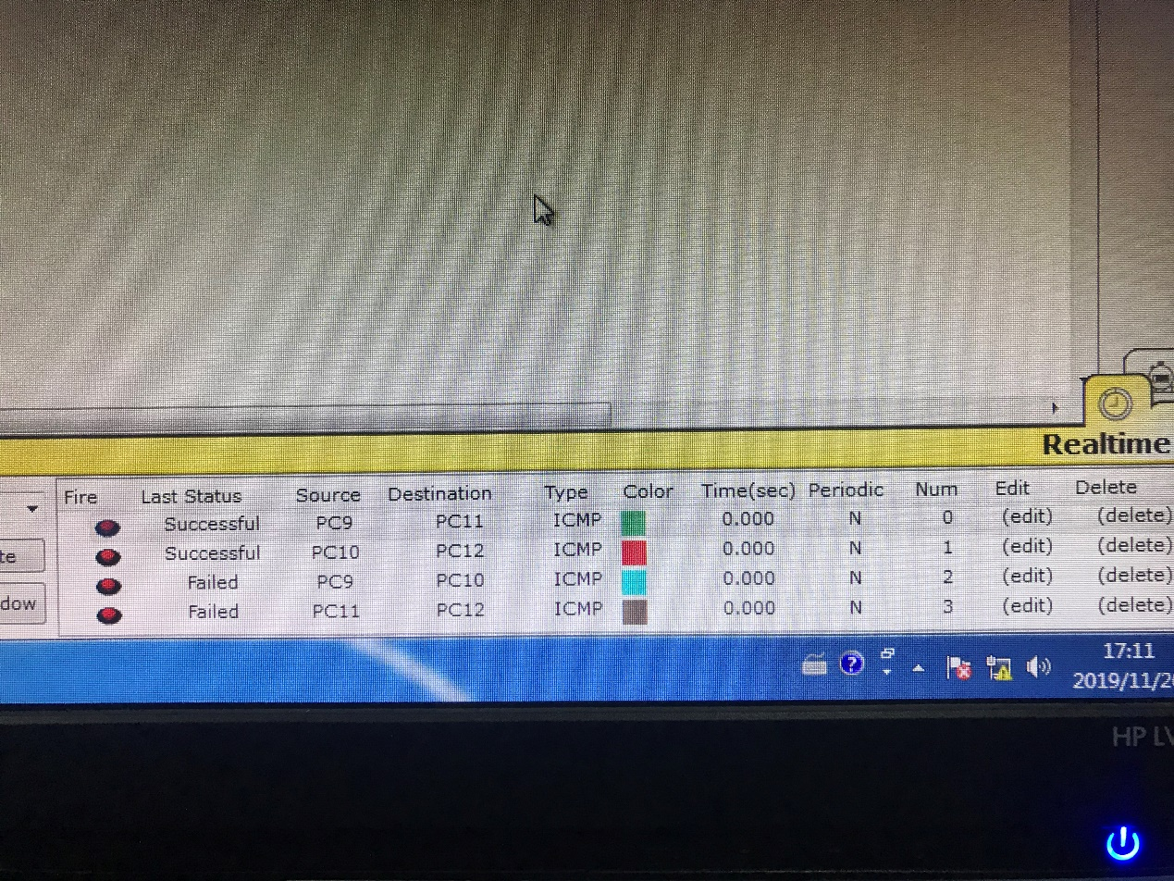

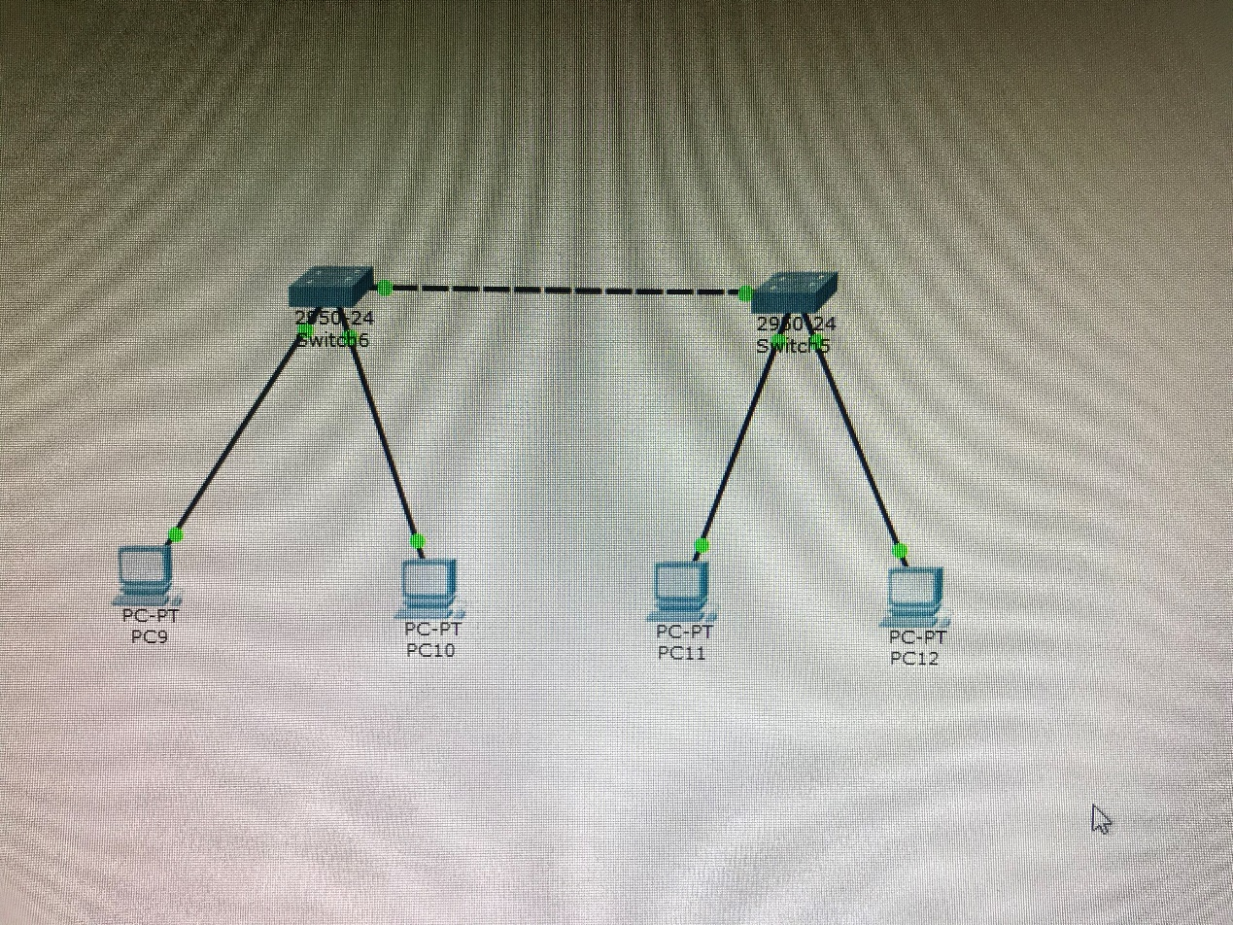

4、实验总结

通过此次实验，我对局域网和虚拟局域网的概念有了深刻的认识。通过虚拟局域网的划分使得PC9与PC10之间、PC11和PC12之间不能通信。PC9与PC11之间、PC10和PC12之间可以通信。